## **封装自己的蓝牙串口IP**

蓝牙串口数据传输需要三个模块，分别是波特率生成模块，接收模块和发送模块。

**1-1.创建新工程**

1-1-1.打开Vivado，点击Create New Project。

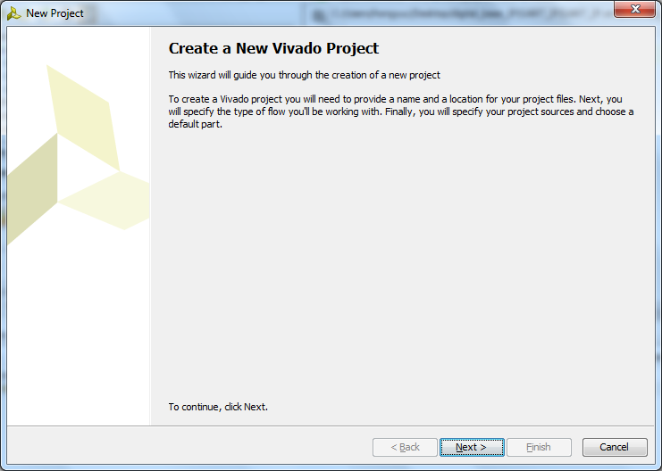

图1-1-1

1-1-2.点击Next，开始工程创建。修改工程名称和工程存放路径，同时确保Create Project Subdirectory选项被勾选。

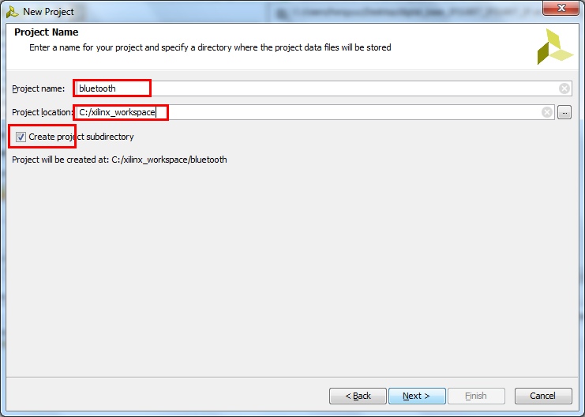

图1-1-2

1-1-3.点击Next，选择工程类型。选择RTL Project，同时勾选上Do not specify sources at this time，简化工程创建过程。

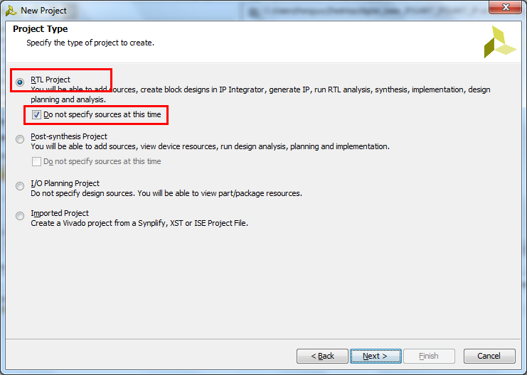

图1-1-3

1-1-4点击Next，进行器件选型或板卡选择。在搜索框中输入“xc7a35tcpg”，在列表中选择最后一项，并点击Next，查看工程创建概要。

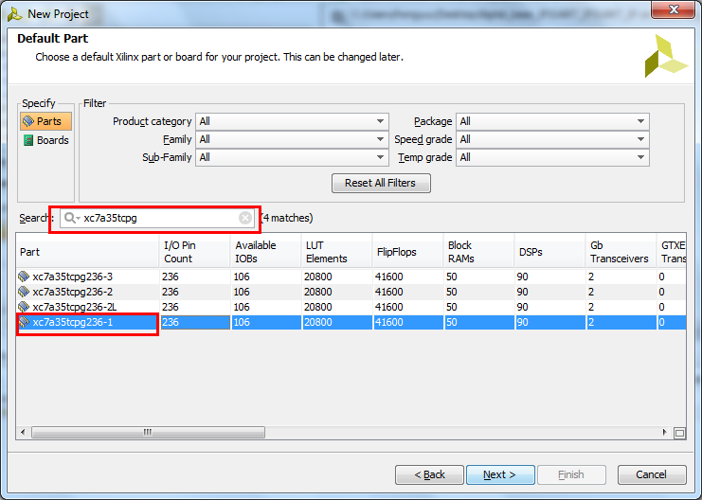

图1-1-4

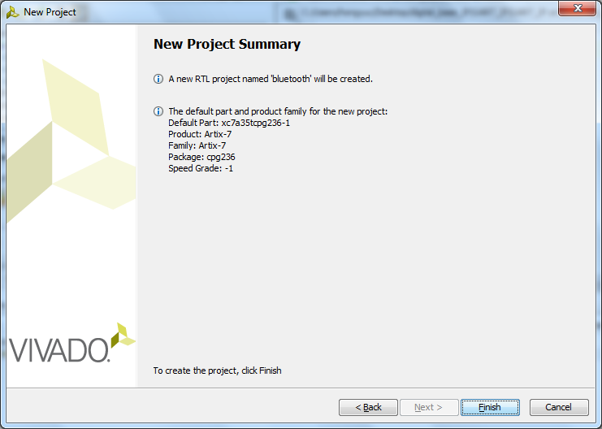

图1-1-5

1-1-5.点击Finish，完成项目的创建。

**1-2.创建或者添加设计文件**

1-2-1.在Flow Navigator设计向导中，在Project Manager列表下点击Add Sources。

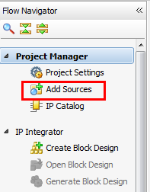

图1-2-1

1-2-2.在Add Sources窗口中，选择Add or Create Design Sources选项。

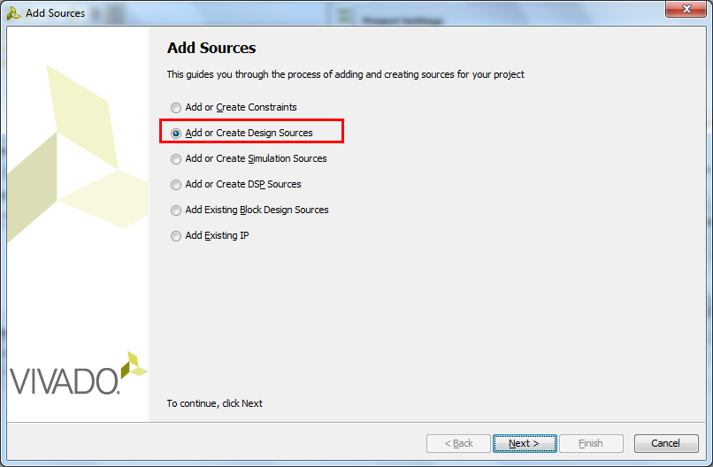

图1-2-2

1-2-3.点击Next。若已经存在设计文件，则点击Add Files。否则，点击Create File。

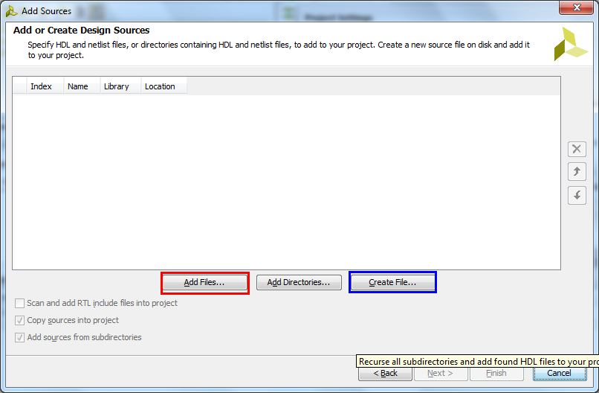

图1-2-3

1-2-4在弹出的Create Source File中，设置文件名，点击OK，完成设计文件的添加。

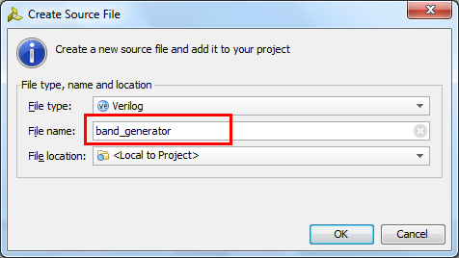

图1-2-4

1-2-5.在Add Source窗口下已显示刚创建的设计文件。

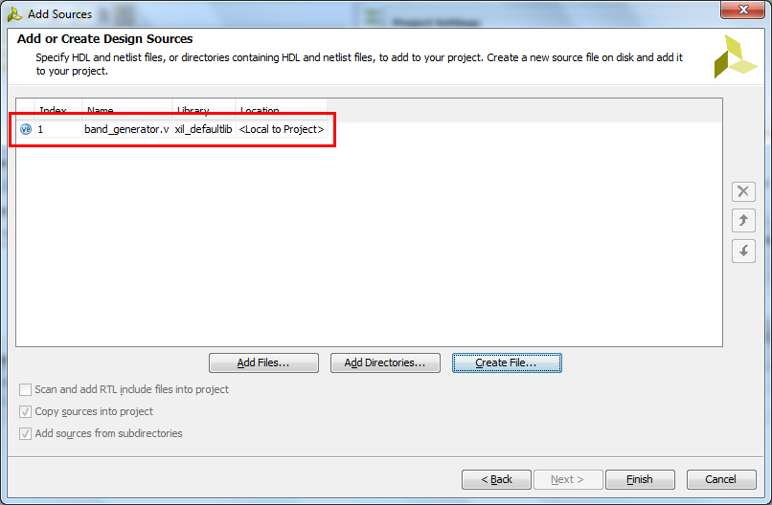

图1-2-5

1-2-6.在创建接收模块uart_rx和发送模块uart_tx，以及一个顶层文件，点击Finish。

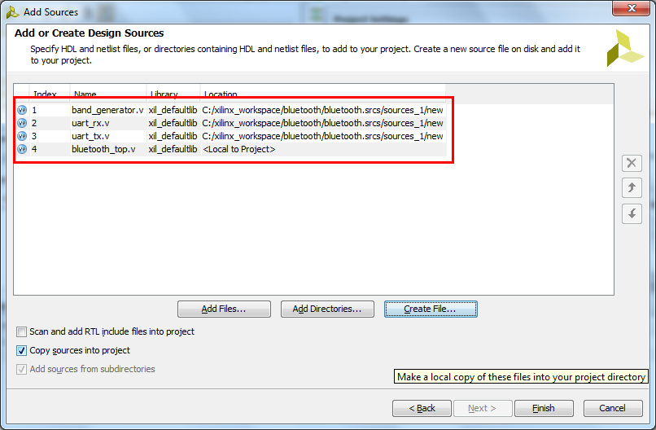

图1-2-6

在弹出的Define Modules窗口中，点击OK。在弹窗中直接点击YES，分别设计三个模块，添加相关代码。在顶层文件中实例化这三个模块。完成设计后，进行综合设计，验证设计的正确性。

**1-3 运行综合与实现**

1-3-1.在Flow Navigator设计向导中，点击Sythesis列表下的Run Sythesis。

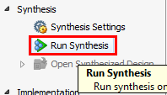

图1-3-1

1-3-2在设计无误情况下，vivado弹出Sythesis Completed窗口。

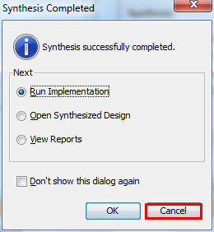

图1-3-2

点击Cancel。

**1-4 IP封装**

1-4-1.点击Vivado主界面的菜单栏中的Tools选项。选择Create and Package IP…选项。

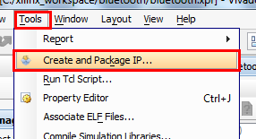

图1-4-1

1-4-2.在Create and Package New IP窗口中，连续点击Next，最后点击Finish。

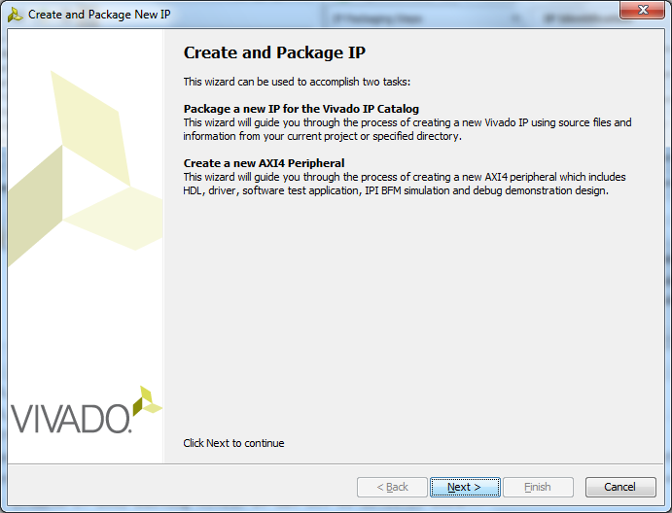

图1-4-2

1-4-3.在Package IP弹窗中，点击OK，查看Package IP界面。

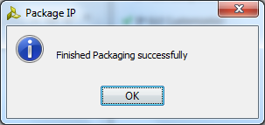

图1-4-3

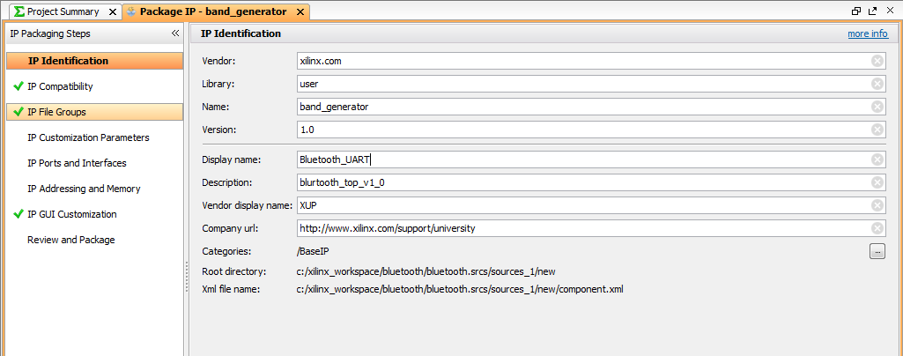

图1-4-4

1-4-4.根据需求修改相关参数。在Review and Package界面中，点击Package IP，完成Bluetooth_UART IPcore 的封装。

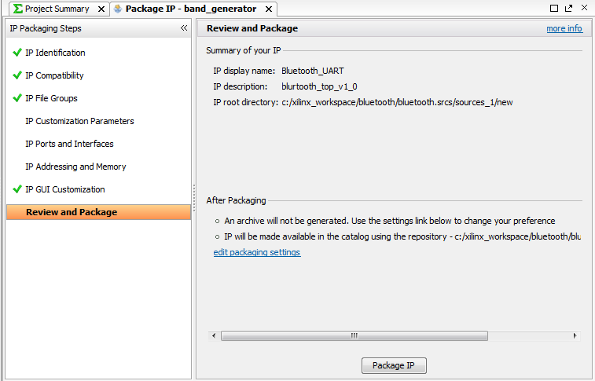

图1-4-5